**PRAKTIK PROGRAMMING PYTHON**

Overview:

Praktik ini seperti lomba Competetive Programming, yaitu dimana peserta membuat program dengan input tertentu dan output tertentu. Kebenaran dari suatu program akan dinilai suatu program lain bernama Judger.

Contoh:

Buatlah program dengan 3 input masing-masing angka, lalu kalikan angka kedua dengan ketiga, lalu tambahkan dengan angka pertama.

Contoh input:

10

20

30

Contoh output:

610

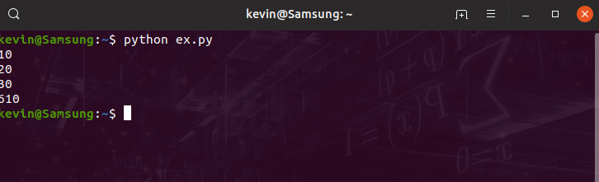

Jawaban: https://github.com/KevinAS28/Programming-practice

1. Buatlah script python untuk mencetak kalimat “Hello world I’m learning python now” (tanpa tanda kutip).

Hint: -

Contoh input:

-

Contoh output:

Hello world I’m learning python now

2. Buatlah script python untuk meminta 5 input berupa string, tambahkan input 1 dengan spasi dan input 5, lalu tambahkan lagi dengan spasi dan input 2 dan spasi dan input 4, tambahkan lagi spasi dengan input 3.

Contoh input:

Halo

Saya

Orang

Adalah

Nama

Contoh output:

Halo Nama Saya Adalah Orang

3. Buatlah script python untuk meminta 3 input masing masing adalah angka, lalu angka pertama dibagi dengan angka ketiga, dan tambahkan dengan angka kedua dan hasilnya harus integer.

Contoh input:

6

2

3

Contoh output:

4